XZ-10GS
超声果蔬农残清洗机

使
用
说
明
书

宁波新芝生物科技股份有限公司
地址：宁波国家高新技术区木槿路65号 邮编：315013
电话：0574-87134807 87133995 传真： 0574-87113393
网址：www.scientz.com E-mail:zhf@scientz.com
一、概述
的问题，食用了这类果蔬就会对健康带来危害
新芝系列的《XZ-10GS超声果蔬农残清洗机》是引进国外先进技术、设备，经技术人员多年研制开发设计而成。其功能全、外观新、性能可靠，仪器采用大屏幕液晶显示，中央微机集中控制，有人机对话界面、超声时间、功率、槽内温度任意设定、数据保存等功能，每个出厂前的产品都经过长时间测试，确保合格才会发货。
二、原理（超声清洗去残+臭氧消毒去残）
1，超声波清洗是超声波发生器产生超音频电信号，再通过换能器的压电逆变效应转换成同频率的机械振动，并以超音频纵波的形式在清洗溶液中密集向前辐射（超音频纵波在负压区和正压区中交替传播），产生数以万计的小气泡循环“爆破”，正是这些气泡在负压区形成并生长，在正压区迅速闭合即瞬间爆破，对被清洗物件表面、缝隙、空洞的细微局部形成高压轰击，达到清洗效果，致使污垢迅速剥离（这就是超声波清洗器特有的“空化”效应），使清洗表面达到清洗净化的目的，超声波使液体产生强烈的孔华效应，当液体气泡收到压迫时产生强大的冲击能，对瓜果蔬菜上的农药残留分子表面结构进行破坏，并冲破其壁面从而达到分解取出农药残留，使之达到物理解读清洗的能效，由于超声波在液体中的充分运动，产生“羟基自由基”，会诱发一系列的自由基链反应，氧化分解农药残留物质，最终将其降解为CO2、H2O和微量无机盐。
2，臭氧消毒去残原理是通过臭氧机产生臭氧，通过气泵气管把臭氧通入到水中溶解在水中，而臭氧具有强氧化性，利用臭氧与食物的充分接触，破坏微生物膜的结构或者直接破坏核糖核酸RNA或脱氧核酸DNA物质而完成杀灭细菌病毒的效果（本产品为500mg/h臭氧产生量）：
1）360度活氧清洗，既能清洗干净，又不损坏果蔬，溶解于水的臭氧杀菌能力是氯的300
倍，快速降解果蔬上的农药残余和激素，而且臭氧稳定性差，易分解，对环境不会造
成二次污染。
2）无需添加任何清洗剂，通过电离空气产生臭氧，使臭氧溶解到水里与细菌、激素和农药等发生化学作用从而达到消毒杀菌效果。
3）洗涤过程可设置定时，时间自由设置。
4）环保经济又实惠，低消耗水费电费，最低只要几分钱。

臭氧介绍：臭氧（O3）是氧的同素异形体，它是一种具有特殊气味的淡蓝色气体。分子结构呈三角形，键角为116°，其密度是氧气的1.5倍，在水中的溶解度是氧气的10倍。臭氧是一种强氧化剂，它在水中的氧化还原电位为2.07V，仅次于氟（2.5V），其氧化能力高于氯（1.36V）和二氧化氯（1.5V），能破坏分解细菌的细胞壁，很快地扩散透进细胞内，氧化分解细菌内部氧化葡萄糖所必须的葡萄糖氧化酶等，也可以直接与细菌、病毒发生作用，破坏细胞、核糖核酸（RNA），分解脱氧核糖核酸（DNA）、RNA、蛋白质、脂质类和多糖等大分子聚合物，使细菌的代谢和繁殖过程遭到破坏。细菌被臭氧杀死是由细胞膜的断裂所致，这一过程被称为细胞消散，是由于细胞质在水中被粉碎引起的，在消散的条件下细胞不可能再生。与次氯酸类消毒剂不同，臭氧的杀菌能力不受PH值变化和氨的影响，其杀菌能力比氯大600-3000倍，它的灭菌、消毒作用几乎是瞬时发生的，在水中臭氧浓度0.3-2mg/L时，0.5-1min内就可以致死细菌。达到相同灭菌效果（如使大肠杆菌杀灭率达99%）所需臭氧水药剂量仅是氯的0.0048%。臭氧对酵母和寄生生物等也有活性，例如可以用它去除以下类型的微生物和病毒。①病毒:已经证明臭氧对病毒具有非常强的杀灭性，例如Poloi病毒在臭氧浓度为0.05-0.45mg/L时，2min就会失去活性。②孢囊:在臭氧浓度为0.3mg/L下作用2.4min就会被完全除掉。③孢子:由于孢衣的保护，它比声场态菌的抗臭氧能力高10-15倍。④真菌:白色念珠菌（candida albicans）和青霉属菌（penicillium）能被杀灭。⑤寄生生物:曼森氏血吸虫（schistosoma mansoni）在3分钟后被杀灭。此外，臭氧还可以氧化、分解水中污染物，在水处理中对除臭味、脱色、杀菌、去除酚、氰、铁、锰和降低COD/BOD等都具有显著的效果。水应用中臭氧的溶解度在0.1~10mg/L之间，低值作为水消毒净化要求的最低浓度，高值作为“臭氧水消毒剂”可达到的浓度值，臭氧水消毒灭菌时急速的,最终生成无害的氧气、水和二氧化碳，臭氧的半衰期仅为30-60分钟，数小时后全部分解，还原成氧气。
三、主要技术指标
型 号 | 内 槽 | 容量 | 频  率 | 功  率 | 加热  功率 | 温度  可调 | 时间  可调 | 网  篮 | 降音  盖 | 排水 | 臭氧产生量
型 号 | 长x宽x高 ( mm) | L | KH_{Z}_ | W | W | ^{O}C | min
XZ-10GS | 330x270x355 | 10 | 40 | 200 | 140 | 室温-80 | 1-99 | 有 | 有 | 有 | 500mg/h
注：内槽、外壳均为优质不锈钢，使用温度为室温—80℃

四、使用方法
1、首先把排水堵头安装在水槽排水孔内（是为了臭氧充分容易与水中），然后放入不锈钢篮框在清洗槽内；
2、把需要清洗的青菜、水果等放入篮框内，加入清水。注意液面高度应位于水槽（最佳位置网篮上沿口平齐）内水位线的高度。
3、将超声波清洗机的电源插头插入220V/50Hz的三芯电源插座（相线、零线、地线），按电源开关给清洗机通电，（图1）为操作界面：

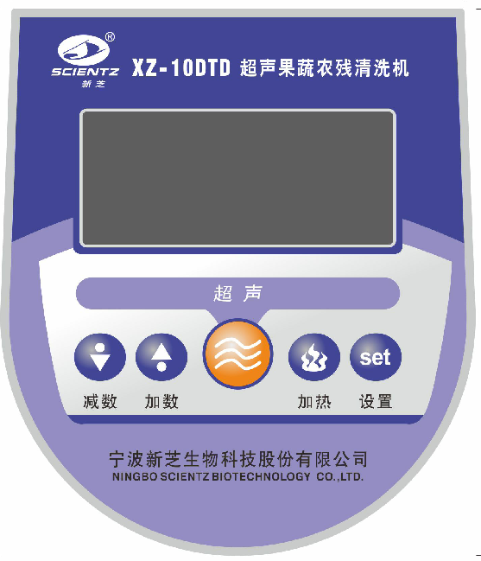

图1：操作界面
4、清洗机操作及参数设置
- 超声消毒启动：设置超声消毒工作时间，超声功率。按“超声”即可（超声消毒同时工作）。

- 加热启动：设置需要的加热温度，按“加热”，界面显示“加热中”即表示控温启动
- 参数设置：①时间设置：按“SET”键一次，进入时间设定（上图“240”处跳动）
通过“加数”“减数”键来设置需要的值。
②功率设置：按“SET”键两次，进入超声功率设置（功率 99%处跳动），
通过“加数”“减数”键来设置需要的值。
③温度设定：按“SET”键三次，进入设定温度（设定温度60℃处跳动）
通过“上移”“下移”键来设置需要的值。
设置完后按“SET”键，退出设置，仪器自动保存设置的参数
d.工作频率，即表示该台仪器超声波的工作频率
- 根据清洗果蔬的不同，设定的超声清洗时间一般为2-10分钟，特别难清洗的食物，可适当延长清洗时间。
- 清洗完时间结束后，应将果蔬取出，用清水冲洗一下果蔬，然后再食用，如果清洗机使用好了，应把篮框取出，把里面的果蔬残渣捞出（防止堵塞排水孔），然后取出水槽内的排水堵头，打开机箱外面的水阀，水会自动排出，然后再用清水冲洗一遍，擦拭干净后放在合适的位置。
7、较长时间不使用时，应将槽内冲洗干净，水放净，并将机体擦洗干净。
8、当槽内温度高于最高温度，过压，过流时，仪器自动停止工作。
9、超声功率可调范围为40%-100%，但是，在功率调到40%以下时，功率会很小，清洗效果将大大降低。建议用户在40%-100%范围内调节。

五、安全注意事项
1、使用前，请仔细阅读操作说明书。
- 使用清洗机前，必须有可靠的接地装置。
- 工作现场严禁携带火种及明火作业，严禁放置于阳光直射的位置。
- 如若使用酒精、丙酮、汽油等挥发性易燃液体时（尽量不要使用易燃液体清洗），应加盖，严禁使用加热功能。
- 一般工作温度为常温和中温40-50℃清洗。
- 槽内无水，不得开机和加热，以免清洗机空载受损。

- 清洗消毒参照表
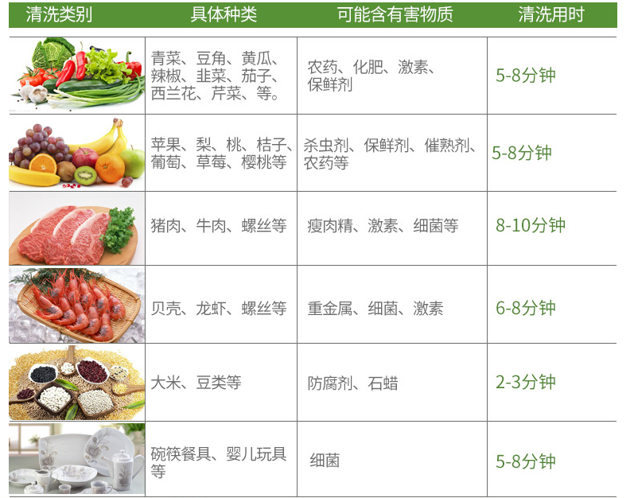
七、维护和保养
维护保养需要定期对设备进行检查。
a)检查电源及输出线各接点有无松动、过热、受潮和接触不良现象。
b)检查超声波电源冷却风机网罩，清除上面的灰尘。
c)检查清洗槽底板密封情况，有无涌漏。
d)如发现超声波振子脱落或其他故障，请与厂方联系。
八、装箱清单：
1、清洗机主机 1台
2、盖子 1个
3、网篮 1只
4、出水管 1根
5、合格证 1份
6、保修卡 1份
7、使用说明书 1份

